Праздник прощания с 1 классом «Спасибо тебе, 1 класс»

Первоклассники входят в зал под музыку песни «Первоклашка»
Здравствуйте, ребята! Здравствуйте, взрослые!
Дорогие родители и гости нашего праздника! Сегодня в нашем классе праздник – Праздник прощания с 1 классом! Он очень радостный, но немного и грустный: ведь первый класс бывает только один раз в жизни.
Целый год мы поднимались по нелёгким ступенькам знаний. Много случалось на этом пути: и радостного и грустного, побед и ошибок, счастливых минут и огорчений. И вот первая страница закрыта… Итак праздник начинается…
1 уч.
Мы сегодня очень рады всех приветствовать гостей. Всех знакомых, незнакомых, и серьёзных, и весёлых Первый класс, первый класс пригласил на праздник вас!
2 уч.
Первый класс – это первый задорный звонок, Первый класс – это первый серьёзный урок, Первый класс – это первая в жизни оценка,
3 уч.
Это шумная радостная переменка. Знают девочки в классе и знают мальчишки. Первый класс – это первая школьная книжка.

И вот, наконец, наступило 1 сентября!
Мы помним как всё начиналось,
Всё было впервые для вас.
Игрушки и игры, вы, дома оставив,
За мамами шли в первый класс.
Песня «Теперь мы первоклашки»
Теперь мы первоклашки.
Вот и осень пришла, собираться пора
В дом огромный, что школой зовётся.
Завершилась вчера в детском саде игра.
Всё прошло и уже не вернётся.
Припев: Серёжки и Наташки, теперь мы первоклашки,
И смотрим на приятелей вчерашних свысока.
Они остались в садике: Марины, Саши, Вадики.
Они ещё не слышали школьного звонка.
На уроках не спят, только ручки скрипят
Над тетрадкой по чистописанью.
Только пишем мы так всё наперекосяк.
Ну за что нам такие страданья.
Скоро будем мы знать, как читать и считать,
Как по химии опыты ставить.
Ведь учиться у вас мы пришли в первый класс.
С этим можно друг друга поздравить.

Ученик: У каждого в жизни единственный раз
Бывает свой первый, свой памятный класс.
И новые книги, и первый урок,
И первый заливистый школьный звонок.
Нас встретил у дверей учитель –
Наш верный друг на много дней
И шумная семья большая
Подружек новых и друзей.

Ученик: Здесь было все, как в чудной сказке, ново:
И необычный класс, и трель звонка,
И первое прочитанное слово,
И первая неровная строка.
Ученик: Первые тетрадки все мы сохраним,
Ведь самым первым буквам
Учились мы по ним.
Меня дежурить выбрали. Дежурю первый раз!
Бумажки подбирала я, проветривала класс.
Я доску нашу вытерла, достала чистый мел,
За тишиной следила я, шуметь, никто не смел!
Я целый день работала, устала под конец ...
Сказала мне учительница: «Ну, что, за молодец!»
Какие парты чистые, как чисто на полу ...
Зато сама дежурная в чернилах и в мелу...

Так закончился ваш первый день в школе.
Что же вы рассказали о нём дома?
Папе, маме, бабушке всё мы рассказали:
Как мы шли под музыку из большого зала.
Как потом мы в классе хорошо сидели
На Светлану Ивановну во все глаза глядели ...
Светлане Ивановне хором отвечали ...
Как мы наши парты путали вначале.
Как писали палочки, рисовали вазу,
И стихи про школу выучили сразу.

СЕГОДНЯ МЫ ВАМ РАССКАЖЕМ О ТОМ, ЧЕМУ МЫ УЧИЛИСЬ В ПЕРВОМ КЛАССЕ И О СМЕШНЫХ СЛУЧАЯХ НА УРОКАХ И ПЕРЕМЕНКАХ
УРОК ЧТЕНИЯ
Букв сначала мы не знали, мамы сказки нам читали.
А теперь читаем сами – сказки подружились с нами!
Чтение – прекрасный урок! Много полезного в каждой из строк,
Будь это стих ли рассказ, мы учим их, они учат нас
«Буковка».
На стене висят шары. Дети выбирают шар и читают слово.
(мама, папа, родина, Москва, перемена, урок, каникулы, солнышко, трава, речка, пятёрка, мир, друг, дружба, школа)

Кто из сказочных героев сказал слова?
* Иду к бабушке и несу ей пирожок и горшочек масла. (Красная Шапочка)
* Кто сидел на моём стуле и сломал его? (Мишутка из сказки «Три медведя»)
* Ой, вы бедные сиротки мои, утюги и сковородки мои!(Федора)
* Куплю куртку для папы Карло! (Буратино)
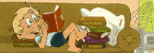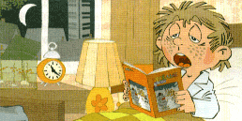
1-Я ПЕРЕМЕНКА
Перемена, переменка! Отдохните хорошенько!
Можно бегать и шуметь, танцевать и песни петь,
Можно сесть и помолчать, только – чур – нельзя скучать!
Игра с шарами.
Поднимайте вверх шарики только определенного цвета.
Дорогие гости, вы пока не устали?
А вот шарики ваши в руках заскучали.
А ну-ка поднимем их дружно, повыше!
А еще выше, до самой крыши!
Ну, а теперь покажите мне срочно.
Не ошибайтесь, показывать точно.
Какие весной распускаются листочки? (зеленые)
А лучи солнца, какие всегда? (желтые)
А ночью над нами, какая звезда? (зеленые, желтые, красные)
А праздник веселый здесь всех нас собрал.
Какой разноцветный здесь шариков бал? (все)
А если к веселью не будем близки,
Какие же станем мы все от тоски? (зеленые, синие)
Приветствуя новый спектакль хороший,
Какими же станут в усердье ладошки? (красные)
Так пусть только радостью светятся лица.
И солнце, каким только цветом искрится? (желтые)
Пусть всех нас минует беда.
Пусть будет небо, какое всегда? (синие)
А праздник веселый здесь всех нас собрал.
Какой разноцветный здесь шариков бал?

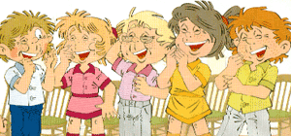
УРОК ОКРУЖАЮЩЕГО МИРА
Посмотри, мой юный друг, что находится вокруг:
Небо светло-голубое, солнце светит золотое,
Ветер листьями играет, тучка в небе проплывает,
Поле, речка и трава, горы, воздух и листва,
Птицы, звери и леса, гром, туманы и роса,
Человек и время года – это всё вокруг – природа!

Друзья, задам я вам вопрос, а вы над ним подумайте,
Одно из двух – да или нет – ответьте вслух!
... Коль вы находчивы сполна, поможет рифма, но она
Настолько хитрая у нас, что может с толку сбить подчас.
Готовы, дети? Хором: ... Да!
Скажи, приветствуя рассвет,
Поёт ли сом усатый? (нет)
- А, рассекая гладь пруда,
Умеют гуси плавать? (да)
- А если солнцем снег согрет,
Он станет льдом холодным? (нет)
- Ответь, а может резеда
Цвести в саду зимою? (нет)
А крокодил собрать букет
Из белых лилий может? (нет)
- Верблюд способен, дай ответ,
Идти три дня без пищи? (да)
- В конце спросить пришла пора
А вам понравилась игра? (да)

Летом вы пойдёте в лес за грибами и ягодами, но есть среди них и ядовитые. Хлопните в ладоши, если услышите название ядовитой ягоды:
черника, брусника, волчье лыко, малина, вороний глаз, земляника.
А какие грибы вы не возьмёте:
опёнок, мухомор, маслёнок, лисичка, бледная поганка, подберёзовик, подосиновик?
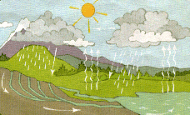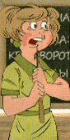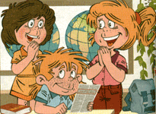
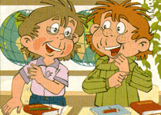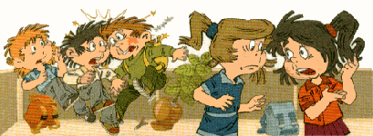
2-Я ПЕРЕМЕНКА
Перемена, перемена! Танцы справа, драка слева!
Соня весело визжит! Женька радостно кричит!
На переменах нам простор: гулянье, визги, крики, спор.
Догоним быстро друга мы, когда он в коридоре.
Ведь на уроке места нет побегать на просторе.

Игра на внимательность.
(Дети отвечают хором на каждый вопрос учителя: «Это я, это я, это все мои друзья!»)
1. Кто ватагою весёлой каждый день шагает в школу?
2. Кто из вас приходит в класс с опозданием на час?
3. Кто из вас хранит в порядке книжки, ручки и тетрадки?
4. Кто из вас, из малышей, грязный ходит до ушей?
5. Кто из вас не ходит хмурый, любит спорт и физкультуру?
6. Кто из вас своим трудом украшает класс и дом?
7. Кто, хочу у вас узнать, любит петь и танцевать?
УРОК ПИСЬМА
Ох, и трудное задание - буквы правильно писать.
Но у Влада есть желанье Вам про это рассказать.
Долго Светлана Ивановна нас писать учила ровно.
И примерно через год написал я слово “кот”.
Получился кот не сразу, вышел он как по заказу:
Весь рябой, хвост трубой, залюбуется любой.

(ИГРА В СЛОВА)
Игра «Слоны»
Он слон, она слониха ,
Он лось, она лосиха,
Он кот, она …
Ну конечно это кошка,
Ну ошиблись вы немножко,
Так сыграем ещё раз!
Обыграть хочу я вас.
Он морж, она…
Он заяц, она…
Он бык, она…
Всем знакомо это слово,
Кто дверь распахнул
На дорогу открытий
ученик:
Задания написаны на больших листах.
1. Вставить пропущенные буквы в слова. Какое правило?
МАШ__НА, ПРУЖ__НА, ДАЧ__.
2. Какая буква лишняя и почему?
“А У П И”, “Ш Щ Е Ц”, “Л Н Г Т”.
4. Буквы рассыпались. Собери их правильно и прочитай названия животных.
АБЛЕК ОБКАСА ИЛАС
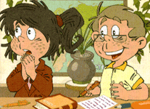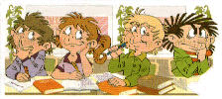

3-Я ПЕРЕМЕНКА
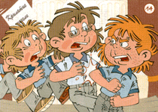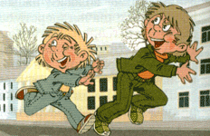
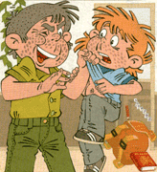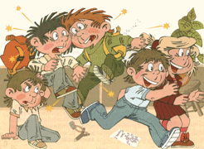
Перемена! Перемена! Ничего с детьми не сделать!
Как мышата в тесной клетке взад, вперед мелькают детки.
Шум и гам стоит кругом, в коридоре пыль столбом!
Игра “Хлопалка”.
Хлопают все присутствующие.
Хлопают только те, кто любит вкусно поесть.
Хлопают только те, кто ни разу не опаздывал на уроки.
Хлопают только те, кто любит каникулы.
Хлопают только те, кто любит “Сникерс” больше, чем
“Баунти”.
Хлопают только те, кто не любит каникулы.
Хлопают только те, у кого отличное настроение.
Хлопают только те, кто ни разу в течение года на уроках
не получал замечаний.

УРОК МАТЕМАТИКИ
Чтоб врачом, моряком или летчиком стать
Надо, прежде всего, математику знать.
И на свете нет профессии... Вы заметьте-ка друзья,
Где бы нам не пригодилась – Математика!

Сейчас мы посмотрим не рановато ли прощаетесь с первым классом? Неужели в первом классе всё изучили? Это мы сейчас посмотрим! Быстро отвечайте на мои вопросы, а то не видать вам второго класса!
Вопросы:
- сколько ног у жука? (6)
- сколько ног у червяка? (40)
- сколько крыльев у совы? (2)
- а у бабочки? (4)
- сколько хвостов у двух ослов? (2)
- сколько шей у пяти журавлей? (5)

Станция «Чисел» у нас на пути.
Решаем примеры, выбираем бабочку с нужным ответом и сажаем её на цветок с данным примером.
Задание. Логические концовки (продолжите предложения):
Если стол выше стула, то стул... (ниже стола).
Если два больше одного, то один... (меньше двух).
Если Саша вышел и дом раньше Сережи,
то Сережа... (вышел позже Саши).
Если река глубже ручейка, то ручеек... (мельче реки).
Если сестра старше брата, то брат... (младше сестры).
Если правая рука справа, то левая ... (слева).

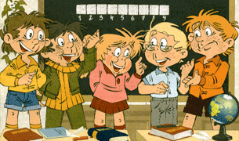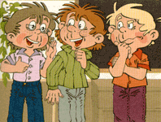
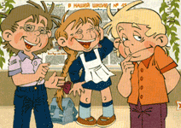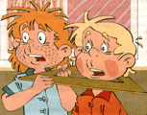
4-Я ПЕРЕМЕНКА
Перемена, перемена! Класс, как улей, загудел.
Нужно сделать непременно столько самых важных дел!
Обменяться новостями, став с подружками в кружок,
Поиграть в футбол с друзьями, съесть в буфете пирожок.
К турнику бегут спортсмены. И дерутся шалуны...
Перемены так мгновенны, а уроки так длинны!
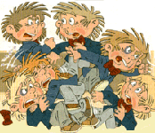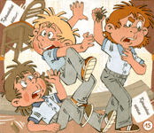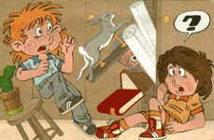
Мы читали, писали, считали,
Шили, клеили и рисовали.
Пели песни про всё на свете,
Ведь мы очень весёлые дети.

УРОК РИСОВАНИЯ
Полдня рисовал я красавца – коня.
И все за рисунок хвалили меня.
Сначала мне мама сказала словечко:
«Чудесная, Мишенька, вышла овечка!»
Но с тем же рисунком я к папе пошёл.
И папа сказал мне: «Отличный козёл!»
Потом похвалила малышка-сестрёнка:
«Ты очень красивого сделал котёнка».
И братец мой старший меня похвалил:
Зевнул и сказал: «Неплохой крокодил!»
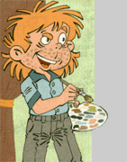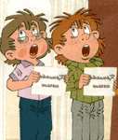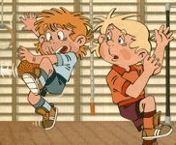
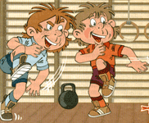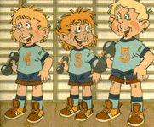
УРОК МУЗЫКИ
Учитель музыки вошёл в просторный класс,
И с музыкою в класс мы дружно входим.
И льются звуки чистые у нас,
И мы поём все лучше с каждым годом!
Дети исполняют песню «Если б не было школ»
"Если б не было школ"
Если б не было школ,
До чего человек бы дошёл!
До того б человек докатился:
В дикаря бы опять превратился.
Припев: Если б не было, если б не было,
Если б не было школ!
Если б не было школ,
До чего человек бы дошёл:
Ел руками бы мясо сырое
И на первое, и на второе! Припев: тот – же.
Если б не было школ,
До чего человек бы дошёл:
Весь лохматый и в шкуре звериной,
Он являлся бы в школу... с дубиной! Припев: тот – же.

УРОК ФИЗКУЛЬТУРЫ
Что такое физкультура?
Тренировка и игра.
Что такое физкультура?
Физ, и -куль, и -ту, и -ра.
Занимаясь этим делом, станешь ловким, сильным, смелым.
Физкультминутка Дети танцуют танец «Маленьких утят».

Неважно, кем ты будешь в жизни
Врачом, иль академиком,
Стремиться должен каждый стать
Культурным человеком.
В течение года вы учились правильно себя вести в коллективе, в школе, узнали, что такое хорошо и что такое плохо. Давайте ещё раз послушаем эти правила. (Дети исполняют в стиле репа)
Если учишься на 5, дисциплина тоже 5.
То могу тебе сказать: тебя можно уважать!
Если ты трепач и лгун, и большой пройдоха.
То сказать тебе могу: это очень плохо!
Если с другом разделил ты свои конфеты –
Хорошо ты поступил, каждый знает это.
Ты узнал чужой секрет и разнёс сейчас же.
Это плохо, хуже нет, это подло даже.
Если ты подал при всех девочке пальтишко.
Ты – культурный человек, мировой мальчишка!
Если ты, как дикий зверь, сразу лезешь драться.
Недостоин ты, поверь, человеком зваться.
Уважай людей вокруг, старших, младших тоже,
И тогда тебя, мой друг, назовут хорошим! ( все вместе)

Давайте с вами поиграем. Я буду задавать вопросы, а вы будете отвечать только "ДА" или "НЕТ". Согласны? Тогда начнем!
Друга выручим всегда? Да!
Врать не будем никогда? Да!
В классе списывать ответ? Нет!
Кинуть камень кошке вслед? Нет!
Брать в автобусе билет? Нет!
Ай-ай-ай! Как это "нет"?
Надо брать билет всегда? Да!
Не робеть, когда беда? Да!
Не жалеть для дел труда? Да!
Рук не мыть, когда обед? Нет!
Как же это "не мыть"? Мыть обязательно!
Грязь смывать без следа? Да!
Солнце, воздух и вода? Да!
Мы лентяям шлем привет? Нет!
А тем, кто трудится всегда? Да!
Сегодня закончен последний урок!
Последний звенит в коридоре звонок.
Мы — сумки под мышки и мчимся вприпрыжку,
И дружно шагаем за школьный порог.
Вот прошел учебный год, ах, как мы устали.
Но зато на целый год мы взрослее стали.
Мы со школой подружились
Навсегда, да-да-да!
Не ленились, хоть шалили
Иногда, да-да-да!
Закрыта первая страница.
Наш первый класс не повторится.
Первый класс! Первый класс,
Год назад ты принял нас.
Перешли мы во второй
И прощаемся с тобой.
А учительница что же бросит разве нас с тобой?
Нет! Учительница тоже переходит во второй!
В школе кончены уроки
Перешли мы в старший класс.
Полежать на солнцепёке приглашает речка нас!
Целый год мы занимались, проходя учёбы путь.
Силы все мы исчерпали, пришло время отдохнуть.
Лета красного дождались,
Май закончился, друзья!
Школьный год уж за горами,
И каникулам УРА!
Пусть спокойно в нашем классе
Спит до осени звонок.
Здравствуй травка! Здравствуй поле!
Здравствуй солнечный денёк!
До свиданья, первый класс!
Это, кажется, про нас.
Давайте песенку споём про класс, в котором мы живём.

Дети исполняют песню «Учиться надо весело»
В дорогу, девчонки! В дорогу, мальчишки!
По лесенке знаний шагайте смелей!
Чудесные встречи и добрые книжки
Ступеньками будут на ней.
Припев: И песенка, и песенка в дороге пригодится.
Учиться надо весело, учиться надо весело!
Учиться будем весело, чтоб хорошо учиться!
По лесенке знаний вы сможете скоро
Достичь недоступной морской глубины,
Спуститься под землю, взобраться на горы
И даже дойти до Луны. Припев.
Крутые ступеньки на лесенке будут,
Но выверен точно заветный маршрут,
Чтоб вас подружить с удивительным чудом,
Которое знаньем зовут. Припев.

Я поздравляю Вас всех с окончанием учебного года!
Разрешите мне торжественно вручить вам свидетельства
об окончании первого класса, грамоты и подарки.
Вручение свидетельств и грамот за достижения в учёбе, за участие в конкурсах, за лучшие работы и т.п.

Дорогие второклассники, ещё раз поздравляю вас с успешным окончанием первого класса.
Впереди нас ждет много интересного материала по всем предметам.
Отдыхайте, набирайтесь сил, укрепляйте свое здоровье.
Я вас жду в сентябре!

Дорогие родители! Поздравляю вас с окончанием первого класса! Ведь вы тоже, как и ваши дети учились писать, читать, решать, делали книжки – малышки. Переживали, старались, радовались и огорчались вместе с детьми. Да мало ли что было… Вы много сил вложили и ещё вложите в своих детей. Желаю вам всего доброго на вашем дальнейшем пути.
ДОПОЛНИТЕЛЬНО
ИГРА «И Я!»
Проверим вашу внимательность. Я буду читать стихотворение, а вы после каждой моей строки должны сказать «И Я!» Будьте внимательны!
Сегодня я проснулась,
Умылась,
Почистила зубы,
Позавтракала,
Пошла в кино,
Потом пошла в зоопарк,
Там я видела полосатых тигров,
Посмеялась нал мартышкой,
Стояла перед клеткой со слоном,
Слон похож на бегемота….

